**Trabalho – Níveis de Tensão**

**Laboratório de Circuitos Digitais**

**Aluno: Raul Alexandre Gonzalez Augusto**

**RA: 211023698**

A figura abaixo é o circuito a ser analisado.



1. Monte o circuito no Tinkercad. Insira abaixo o print da tela do Tinkercad como seu trabalho. Também coloque o hiperlink de compartilhamento do seu trabalho para que o professor possa acessá-lo diretamente para a análise e correção.

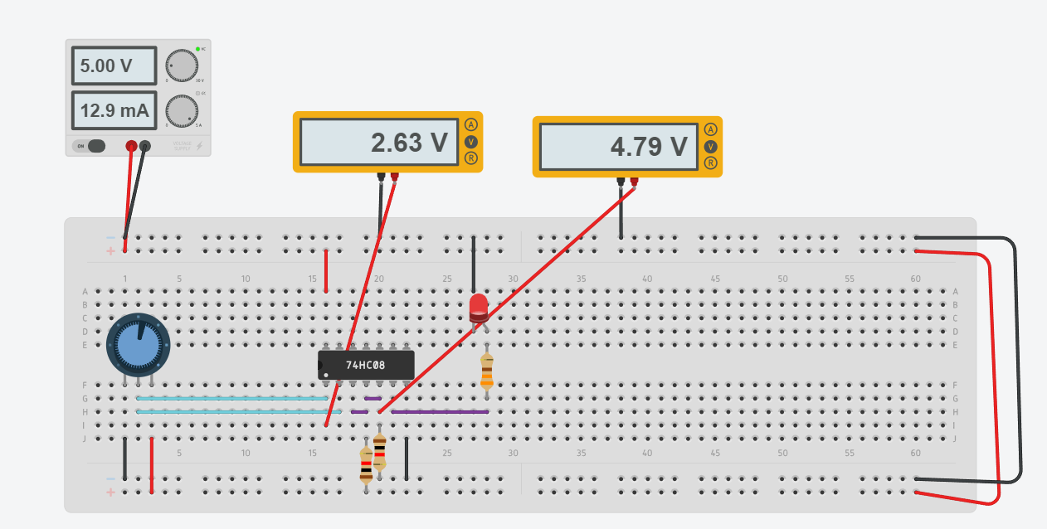

<https://www.tinkercad.com/things/0U40NihWLpx-fantastic-jaagub-esboo/editel?sharecode=tQqNmiP0QxEZf05CvpvaXK1aSNGCMeJQd4HPXcBBquc>

1. Neste exercício gire o potenciômetro até a extremidade que resulta em 0V e depois Gire no sentido contrário lentamente até o LED acender. Qual a tensão VI, medida na entrada da porta lógica da esquerda, no momento de transição?

Em 2.54 V led já acende.

1. Altere os valores de R1 e R2 no circuito e complete a tabela abaixo com as tensões na saída da porta lógica da esquerda

|  |  |  |  |  |
| --- | --- | --- | --- | --- |
| R1 | 1KΩ | 220Ω | 220Ω | 1KΩ |
| R2 | 1KΩ | 1KΩ | 220Ω | 100Ω |
| VOL | **206mV** | **818mV** | **726mV** | **151mV** |
| VOH | **4,79V** | **4,82V** | **4,27V** | **3,49V** |

1. Explique com suas palavras o motivo para a tensão de saída ser influenciada pela carga.

Pela primeira lei de Ohm, U = R*I, ou seja tanto a corrente quanto a resistência influenciam a tensão.